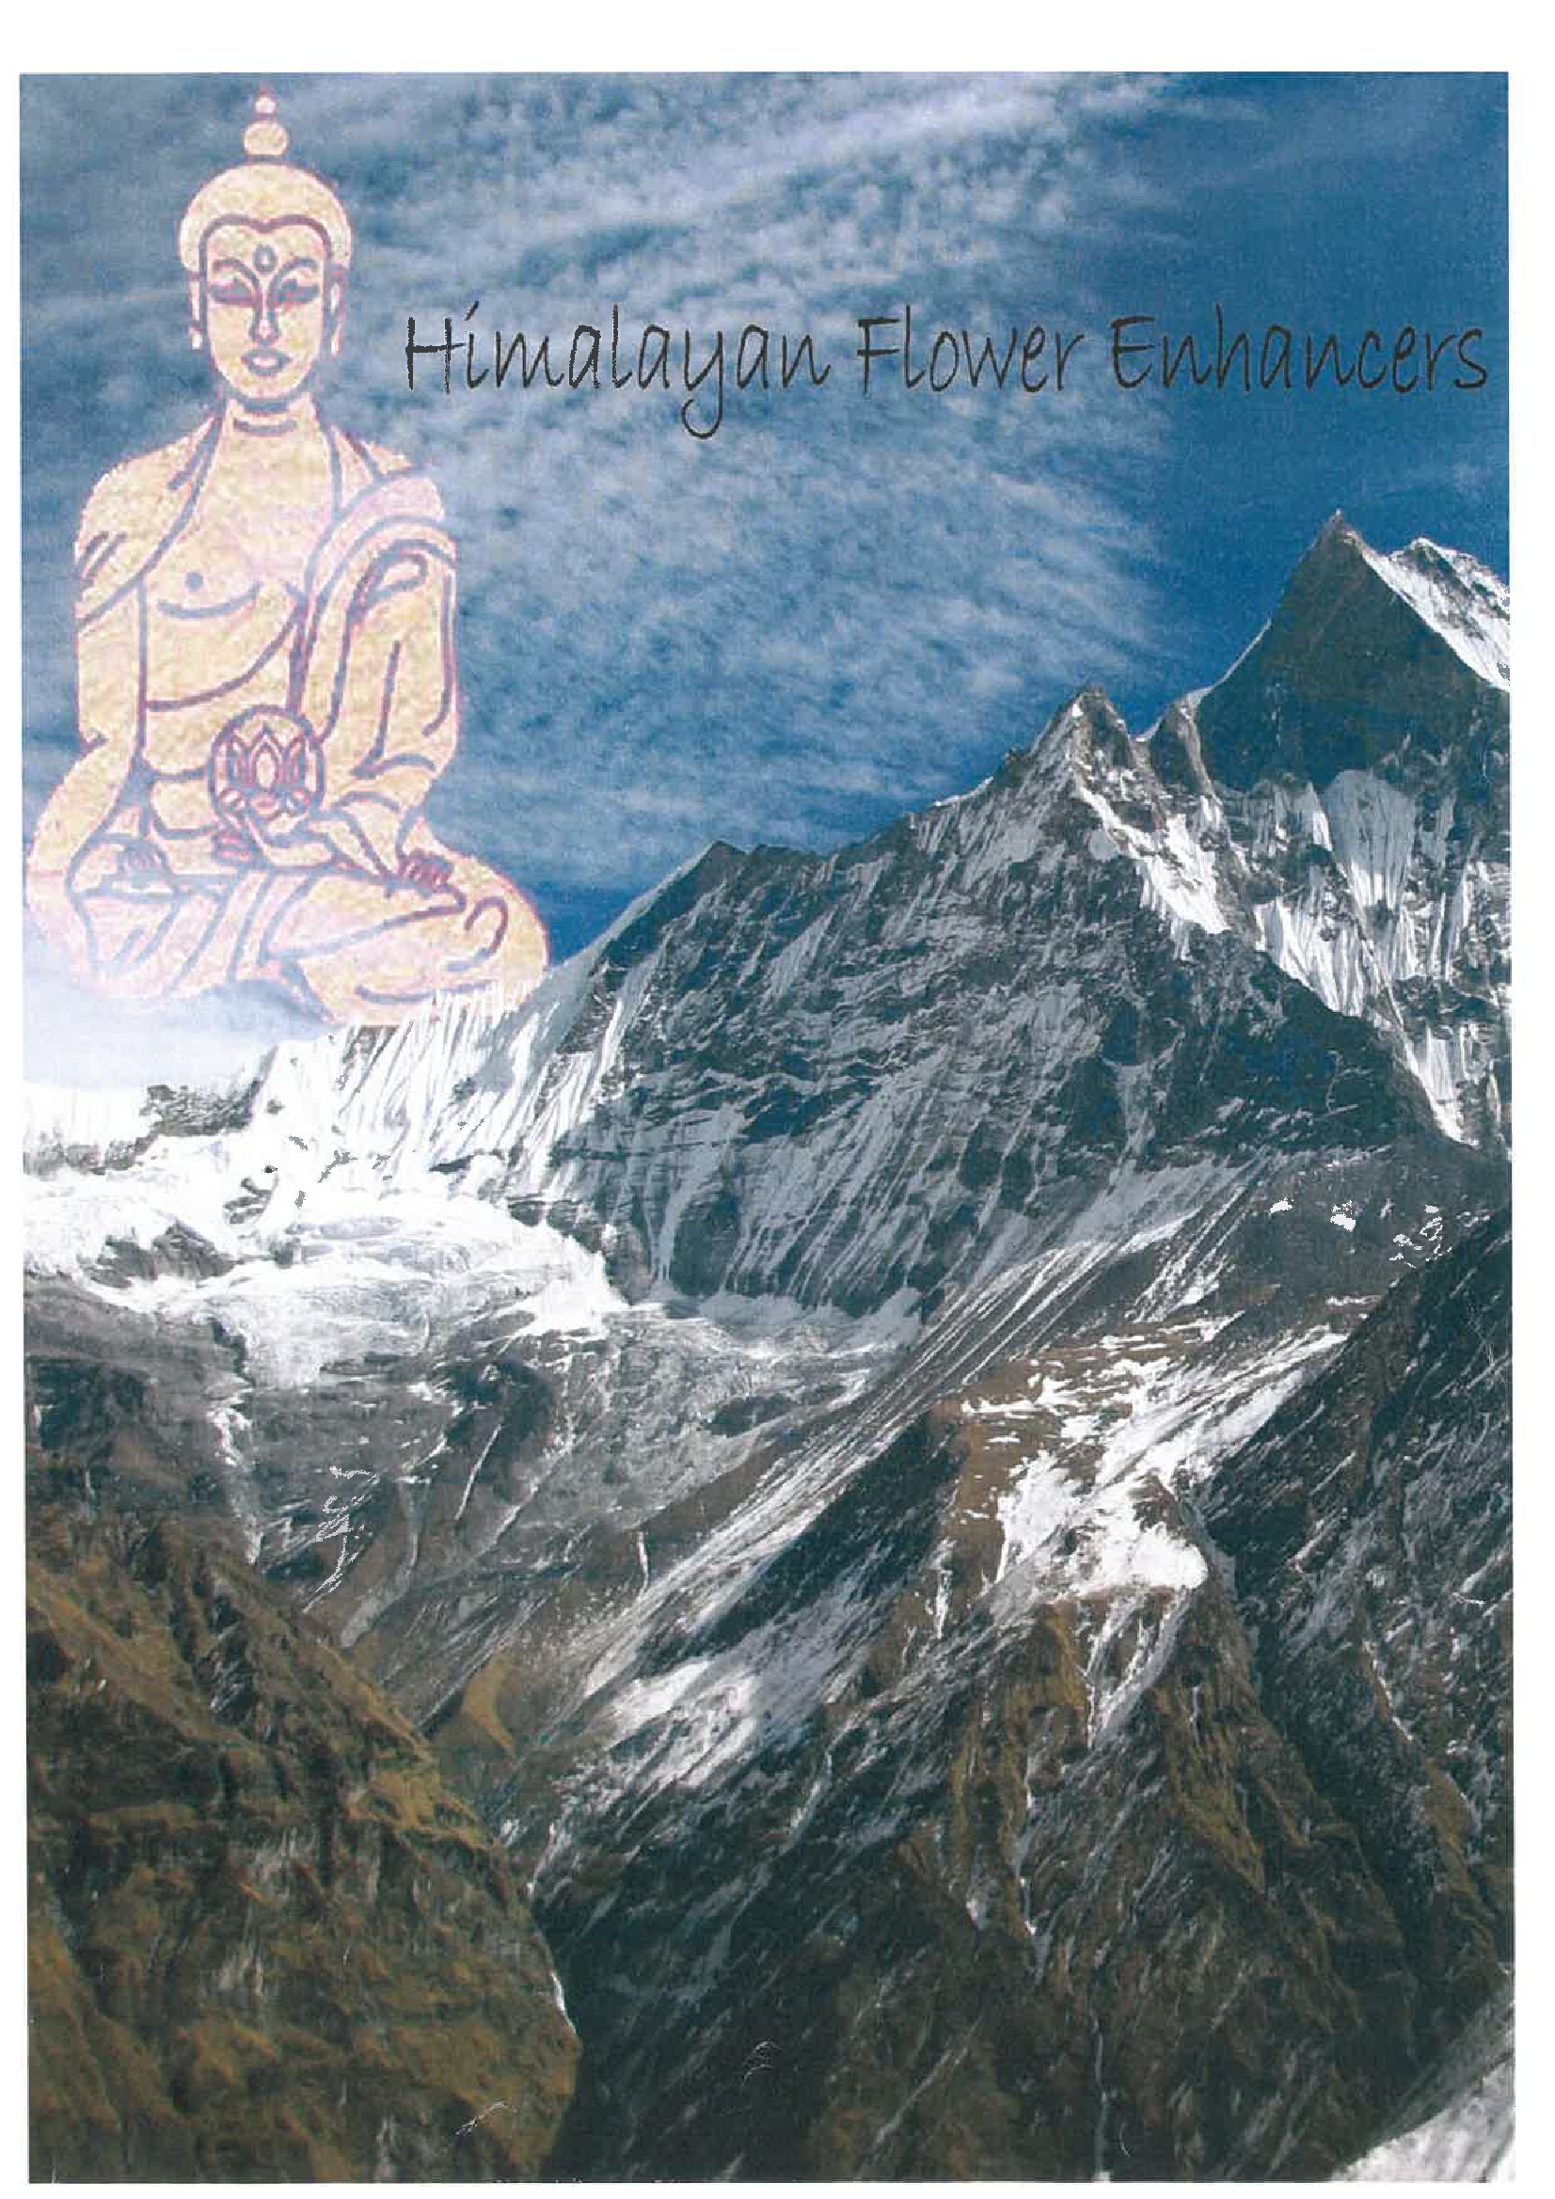

HIMALAYA BLOESEMREMEDIES

Een verhaal.....

Ik woonde in 1990 ongeveer vier maanden in een afgelegen vallei van het Indiase Himalaya gebergte toen de bloemen tegen me begonnen te spreken. Ik heb altijd van bloemen gehouden, als kind al vond ik het zoeken en plukken van wilde bloemen in de lente een van de leukste dingen om te doen. Toen ik een paar jaar geleden een boek over astrologie las, kwam ik een passage tegen waarin gezegd werd, dat wanneer je je levenswerk vindt, je er verbaasd over zult staan dat het iets is wat je als kind al deed. Ik dacht erover na en verwierp het idee onmiddellijk, ik zei:” Nou, in mijn geval is dat niet waar.”

Na misschien drie maanden van heel eenvoudig leven in de bergen, van kruiden plukken en voedsel zoeken in het wild, hout hakken en water dragen, wandelen, mediteren en het in me opnemen van de geweldige pracht van de bergen, was mijn geest stil genoeg geworden om de bloemen te horen spreken.

Ze droegen me op om hen te eten, daarna stil te zitten en het effect te voelen. In die tijd zouden ze me over zichzelf vertellen en hoe ze de mensen konden helpen. Ze vroegen me om dit met zoveel mogelijk mensen in de wereld te delen.

Ze noemden zichzelf Flower Enhancers (bloemen versterkers), ze vertelden me dat dit was omdat ze geen remedies zijn voor iets wat niet goed is bij mensen, maar dat hun werk eruit bestaat om te versterken wat wel goed is. Door hun licht of hun trillingsfrequentie te laten schijnen in bepaalde gedeelten van het menselijk lichaam, maken ze dat gedeelte open en verwijderen alle donkere blokkades en opgeslagen negativiteit.

Het is hun werk om te stimuleren en de heelheid, die onze natuurlijke toestand is, te bevorderen. Het is de natuurlijke staat van het lichaam om een open kanaal te zijn voor de universele energie en de bloemen brengen een herinnering aan deze heelheid (aan dit bloeien) in de cellen.

Ik vroeg hen of alle bloemen zulke krachten bevatten en hun antwoord was:” Ja, alle bloemen hebben hun individuele eigenschappen, maar vanwege de vervuiling door de mens zijn er nog maar een paar plaatsen op aarde over waar de levenskracht nog zo sterk en levendig is als in de Himalaya.”

Omdat de remedies gemaakt worden van bloemen die groeien op ongeveer 3000 meter hoogte, versterken ze het bewustzijn van de

sublieme schoonheid en vitaliteit van de planeet en genezen en versterken het lichaam door middel van bewustzijn.

De Himalaya is de jongste bergketen op aarde en mijn ervaring is dat deze bergen pulseren met een levenskracht die ik tijdens de twintig jaren dat ik gereisd heb nergens anders heb gevoeld.

Het is traditioneel ook het land van de boeddha’s. Veel wijzen hebben hun verlichting bereikt in de Himalaya en zijn ernaar teruggekeerd om hun lichaam te verlaten. Dus misschien heeft dit fenomeen twee kanten – de ongerepte energie en schoonheid van deze bergen brengt mensen tot hun ultieme bloei en de aura of het energieveld van deze wijzen verhoogt het energieniveau van de bergen weer verder. Het lijkt natuurlijk en passend voor bloemen die in deze bodem en in dit klimaat groeien dat ze eigenschappen bezitten die de slapende boeddha in de mens helpen ontwaken. In een tijd van een paar weken maakten de bloemen me bekend welke ik moest gebruiken om remedies te maken voor de zeven chakra’s of energie centra van het lichaam. In sommige gevallen waren er meerdere bloemen voor een remedie. Sinds die tijd zijn er nog veel andere remedies bijgekomen.

De wilde Jasmijn maakte zichzelf bekend als de schenker van universele liefde, van broederschap, van verwondering en ontzag. Ze stelde voor dat ik in alle remedies enkele druppels deed, als een katalysator, omdat ze het delen bevordert. Als de energie in beweging komt, als het chakra open gaat; dan ontstaat de impuls om te delen, om jezelf weer aan het bestaan over te geven, om te dansen, te zingen, te vieren. Dit is dankbaarheid (Gratefulness).

Een andere bloem – een wilde iris van immense schoonheid – noemde zichzelf “Hidden Splendor” (Verborgen Pracht), ze zei dat ze de innerlijke keizer en keizerin versterkt. Toen ik deze bloem de eerste keer at (een aardige mond vol) bevond ik me hoog op een berghelling – daarna liep ik op een pad langs een prachtige rivier en was vervuld van het gevoel dat deze hele aarde mijn grondgebied was, mijn geboorterecht. Het is nu al weer enkele jaren geleden sinds de bloemen de eerste keer tegen me spraken en mijn eigen ervaring en begrip is gedeeld en overgenomen door heel veel mensen over de hele wereld. Iedereen ervaart de bloemen op zijn eigen unieke en individuele manier, wat hun kracht en doelmatigheid bevestigt. Bloemen zijn eenvoudige wezens en zij weerspiegelen de eenvoud van zelfonderzoek. Er is geen groot systeem of een filosofie nodig – kijk alleen rustig naar binnen en stem je af op jezelf.

Tanmaya.

Bloemen zijn de uitdrukking van de liefde van de aarde, de hoogste uitdrukking die planten kunnen bereiken. In hen worden alle energieën van vernieuwing, schoonheid en creativiteit vertegenwoordigd. Een dans van viering; zij openen hun bloembladen naar de zon, geven hun geur aan de wind en zij zeggen:” Voel ons in je lichaam, voel onze extase, onze vreugde, onze dans van het leven. Om geen andere reden dan dat we op dit moment bestaan.

WAT ZIJN BLOESEM REMEDIES

Bloesem remedie therapie is een zachte therapievorm. Bloesem remedies zijn uniek in hun vermogen om tegelijkertijd te werken op fysieke, mentale, emotionele en spirituele aspecten.

We zien dat planten en hun bloemen elk hun eigen karakter en kwaliteiten hebben. Wanneer ze als remedie ingenomen worden kunnen deze kwaliteiten resoneren met dezelfde kwaliteiten in een persoon en deze activeren. Bloesem remedie therapie is al duizenden jaren bekend bij mensen om het rustgevende effect op de geest en de emoties.

Meestal worden onze bloesem remedies gemaakt tijdens een delicaat proces van afstemming waarbij zonlicht de energie van de verse bloemen overbrengt op water of alcohol, daardoor ontstaat een krachtige helende remedie, als een soort vloeibare energie.

We reizen over de wereld, verzamelen de bloemen en bereiden de remedie ter plekke handmatig met het zuiverste water dat beschikbaar is.

Het kiezen van een remedie: er zijn veel manieren om een remedie te kiezen:

-Lees de beschrijving en voel of die op dit moment op jou van toepassing is.

-Gebruik je intuïtie.

-Voel met je handen of gebruik een pendel.

-Gebruik spiertesten.

-Kijk of een bepaald flesje er uit springt, of dat je je aangetrokken voelt tot een bepaalde bloem.

Gebruik: meestal worden bloesem remedies ingenomen – schudt het flesje en neem dan een paar druppels van de remedie(s) onder de tong. Neem een paar ogenblikken de tijd om met de aandacht naar binnen te keren en de effecten bij jezelf waar te nemen.

Ze kunnen ook direct op de huid aangebracht worden – op acupunctuurpunten, meridianen of chakra’s.

Je kunt ze aan een crème of massage olie toevoegen.

In bad doen is een mooie manier om ze direct in je fysieke en energetische lichamen te brengen.

Of doe ze in een sprayflesje (4-5 druppels uit het stockflesje is genoeg). De spray methode is uitstekend geschikt om ruimtes in huis te reinigen en op te frissen.

(Bloesem remedies kunnen ook gebruikt worden in combinatie met gangbare medicijnen, of na een medicijnkuur, om de bijwerkingen te verlichten en het energiesysteem van het lichaam weer te herstellen.)

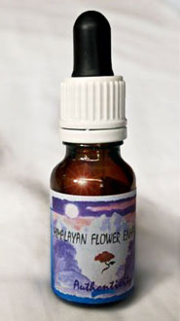
Deze bloesem remedies uit de ongerepte wildernis van de Himalaya ondersteunen leven en transformatie in deze onrustige tijden.

Ze worden Enhancers (versterkers) genoemd, omdat ze de herkenning stimuleren van de heelheid die we al in ons hebben. En door onszelf in evenwicht te brengen, brengen we onmiddellijk ook de wereld in evenwicht.

De Himalaya is de jongste bergketen in de wereld en deze remedies, die gemaakt zijn op een hoogte van 3000 tot 4000 meter, dragen deze energie van jeugdige vitaliteit en enthousiasme; een energie die duizenden jaren lang wijzen en zoekers heeft geïnspireerd en gesteund bij hun zoektocht naar de waarheid.

In deze tijd hebben steeds meer mensen last van stress, spanning, psychische en emotionele onrust, een aangetast immuunsysteem, enz. Ik zie dit als een direct gevolg van het feit dat we ons zelf zien als afgescheiden van onze omgeving.

Tot nu toe hebben we de aarde gezien als een product dat we kunnen gebruiken en exploiteren om onze economische en industriële levensstijl te kunnen handhaven. Maar de waarheid is dat we een onderdeel zijn van dit levende wezen dat Aarde genoemd wordt, we zijn niet afgescheiden en de hulpbronnen die we consumeren zijn niet hernieuwbaar.

Onze angst als intuïtieve wezens is een direct gevolg van dit misverstand. Deze Flower Enhancers helpen om onze innerlijke ecologie weer terug in evenwicht te brengen door ons weer te verbinden met de sublieme schoonheid van de natuurlijke wereld en door de herinnering in ons op te roepen van onze natuurlijke kwaliteiten: liefde, vrede, evenwicht en harmonie.

CHAKRA SET

DE ZEVEN CHAKRA’S

Chakra’s zijn bekend uit de oosterse filosofie. Ze corresponderen met de verschillende klieren van het endocriene systeem. Ze kunnen omschreven worden als draaikolken of energiecentra die de subtiele lichamen verbinden met het fysieke lichaam. Ze beïnvloeden onze fysieke en psychologische gezondheid.
Er zijn zeven Himalaya bloesem remedies voor de zeven belangrijkste energie centra van het menselijk lichaam.
Deze energie centra (chakra’s) hebben elk hun eigen bijzondere kwaliteit en trilling en hebben een overeenkomstige relatie met de klieren van het endocriene systeem.
Ze kunnen gezien worden als krachtstations of transformatoren voor de reis van de energie van de basis van de ruggengraat naar de top van het hoofd. “Er zijn zeven lichamen en zeven chakra’s en in hun liggen alle betekenissen en ook alle barrières. Er zijn geen barrières buiten onszelf.” (Osho)

Down to Earth – (basis chakra) (Leycestra formosa, Calanthe tricarinata)
Versterkt de seksuele en de levensenergie. Bij een laag libido. Kwetsingen rond seksualiteit. Angst om het materiële bestaan. Niet gegrond zijn. Subtiele of verborgen angsten. Stress. Traagheid en gebrek aan motivatie.

Well Being – (hara) (Erysimum melicentae)
Versterkt de verbinding met je eigen kracht, je eigen centrum. Stimuleert creativiteit en het integreren van emoties. Zorgt dat je gewoon kunt “zijn”. Helpt met het oplossen van niet geuite kwaadheid, geboortetrauma’s, angst voor de dood.

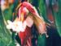 | 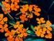 |  | 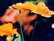 |  | 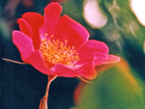
Down to Earth | Well Being |  | Strength |  | Ecstasy
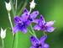 | 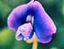 |  | 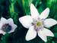 |  | 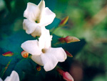
Authenticity |  | Clarity |  | Flight |  | Gratefulness

Strength – (zonnevlecht) (Ranunculus lingua, Caltha palustris var. himalensis)
Versterkt individualiteit, oprechtheid, eerlijkheid, zelfbewustzijn, creatieve uitdrukking en liefde voor jezelf. Helpt bij weinig zelfvertrouwen, onzekerheid, gebrek aan persoonlijke kracht, gebrek aan richting in het leven, gebrek aan motivatie, wanhoop, depressie.

Ecstacy – (hart) (Rosa webbiana)
Versterkt liefde, mededogen, oprechtheid, eerlijkheid. Verdiept je gevoelens. Gevoelens van expansie en universele liefde, dienstbaarheid, delen, empathie en transpersoonlijke liefde. Het ervaren van de volheid van “het lege hart”.
Helpt bij starheid, verkramping, bitterheid, jaloezie, je niet geliefd voelen, als je te kritisch bent op anderen, gedesillusioneerd bent, bij gebrek aan vertrouwen, als je jezelf inhoudt of geïrriteerd bent.

Authenticity – (keel) (Delphinium incanum)
Versterkt expressie, communicatie, creativiteit, waardering, dromen, verbeelding. Helpt bij schuchterheid, bezorgdheid, gebrek aan overtuiging en de onwil om te veranderen.

Clarity – (derde oog) (Aquilegia pubiflora, Parochetus communis, Thymus serpyllum)
Versterkt helderheid, waarnemingsvermogen, intuïtie, het ervaren van spiritualiteit, meditatie, helderziendheid. Bij slechte concentratie, gebrek aan richting. Brengt onmatige seksuele energie in evenwicht. Verdrijft gevoelens van afzondering, vervreemding, zinloosheid.

Flight – (kruin) (Mazus surculosus, Anemone biflora, Trifolium repens)
Eenheid, meditatie, gebed, vereniging van lichaam, ziel en geest. Bij gevoelens van afscheiding, afzondering, gebrek aan betekenis, gevoelens van nietigheid.

Gratefulness (Jasminum officinale)
Universele liefde, broederschap, universeel delen, verwondering, ontzag. Helpt bij egocentrisch, egoïstisch en oordelend handelen. Voor het aanvaarden van de schoonheid van jezelf en van anderen.

Al deze remedies zouden samen met Ecstasy gebruikt moeten worden, want dit brengt alle extremiteiten in energie in evenwicht en zorgt dat de verbinding met het hart blijft bestaan.

TRANSFORMATION SET

Deze set van acht remedies kan gebruikt worden als ondersteuning tijdens snelle transformaties en voor het vormen van nieuwe structuren, zowel op persoonlijk als organisatorisch niveau.

De Gulaga maakt je bewust van wat niet langer zin heeft in je leven. De andere zeven remedies ondersteunen dit proces – en zorgen voor een soepele ontwikkeling en integratie – met moed, liefde en acceptatie.
(Cedar, White Orchid, Gulaga, Let Go, Gateway, Nirjara, Nirjara 2, Gulaga Crystal)

Cedar (Cedar deodora)
Geeft gronding en moed, stabiliteit, kracht en vitaliteit. Moedigt je aan om diep in de aarde te wortelen, zodat je takken hoog in de hemel kunnen reiken.

White Orchid (Cephalanthera longifolia)
Een hogere octaaf van het hartchakra. Bevordert de toegang tot het gebied van engelen in het hart. Mededogen. Verrukking.

Gulaga
Een krachtige remedie voor transformatie. Verduidelijkt alles zonder mededogen en helpt met opruimen, van datgene wat je niet meer nodig hebt, omdat het je niet langer dient op de weg die je gaat. Verbind je opnieuw met je levensdoel.
Gemaakt van een rode paddestoel tijdens een zonsverduistering op een gewijde ceremoniële plaats op Gulaga mountain, in het uiterste zuiden van de oostkust van Australië.

Let Go (Hackelia uncinata)
Een bloem van het sterrenbeeld vissen. Opgaan in het moment, ontspanning, overgave. Voor ontspanning, meegaan met de stroom. “Gooi je roeispanen weg en kijk waar de boot je heen brengt.” Goed bij hypnose en geleide fantasie.

Gateway (Aesculus indica)
Steun in tijden van verandering, bij initiaties, voor de donkere nacht van de ziel. Geeft kracht, moed en uithoudingsvermogen in tijden van innerlijke verwarring.

Nirjara (Primula denticulata) - (deprogrammeren) -
Heel goed voor alle deprogrammerings programma’s. Als er een bewuste intentie is om geconditioneerde houdingen en gedragspatronen te veranderen, helpt deze remedie om verouderde indrukken uit de cellen te verwijderen.

Nirjara 2 (Primula macrophylla)
Aanpassing, vooral in het mentale lichaam. Helpt om oude gedachtevormen en patronen op te lossen die niet langer geschikt zijn. Geeft je een frisse kijk op het leven, niet gehinderd door verwachtingen of angsten die gebaseerd zijn op het verleden.

Gulaga Crystal (bergkristal)

Gemaakt van een brok bergkristal van een kwartsader die Gulaga (de moeder) verbindt met Natchanuka (haar zoon). Grondt de nieuwe visie, verbindt je weer met de bron.

LOVE AND SEXUALITY KIT
VOOR ALLEENSTAANDEN

Door te leren van jezelf te houden open je de deur voor “de gast”. (Down to Earth, Well Being, Gulaga Orchid, Hidden Splendour, Let Go, Expansion, Chiron, Children’s Flower)

Down to Earth – (Leycestra formosa, Calanthe tricarinata)
Versterkt de seksuele en de levensenergie. Bij een laag libido. Kwetsingen rond seksualiteit. Angst om het materiële bestaan. Niet gegrond zijn. Subtiele of verborgen angsten. Stress. Traagheid en gebrek aan motivatie.

Well Being – (Erysimum melicentae)
Versterkt de verbinding met je eigen kracht, je eigen centrum. Stimuleert creativiteit en het integreren van emoties. Zorgt dat je gewoon kunt “zijn”. Helpt met het oplossen van niet geuite kwaadheid, geboortetrauma’s, angst voor de dood.

Gulaga Orchid (Dendrobium speciosum)
Opent het hart voor vergeving van jezelf en anderen.

Hidden Splendor (Iris kemaonensis)
Brengt je innerlijke schoonheid naar buiten. Helpt bij gevoelens van waardeloosheid, verkramping, onbeduidendheid, je klein voelen.

Let Go (Hackelia uncinata)
Een bloem van het sterrenbeeld vissen. Opgaan in het moment, ontspanning, overgave. Voor ontspanning, meegaan met de stroom. “Gooi je roeispanen weg en kijk waar de boot je heen brengt.” Goed bij hypnose en geleide fantasie.

Expansion (Chicorium intybus)
Vooral voor het borstgebied, maakt open en verwijdert spanning. Voor uitbreiding van het hartchakra.

Chiron (Thermopsis barbata)
Geeft inzicht in de pijn die ervoor heeft gezorgd, dat je bent afgezonderd van je ware aard en die je ervan weerhoudt om te leven naar wie je bent. Voor genezers - roept sjamanistische energieën op en maakt duidelijk waar de cliënt niet verbonden is. Kan Chiron transits verduidelijken (astrologie).

Children’s Flower (Androsace primuloides, Primula gracilipes, Frugaria nubicola)
Een beschermende remedie voor kinderen, helpt hun om hun oorspronkelijke en nog niet bedorven verbinding met de natuurlijke wereld te behouden. Zorgt voor genieten, plezier, speelsheid, onschuld, veerkracht. Brengt volwassenen in verbinding met hun innerlijk kind. Ook goed voor gestreste dieren.

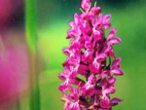 | 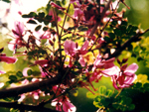 | 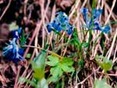 | 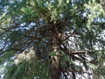
astral orchid  chanelling, Third Eye | aura cleansing  aura | blue dragon  mental focus | cedar  grounding, courage
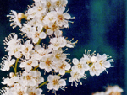 | 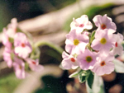 | 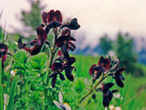 | 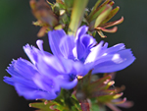
champagne  celebration | childrens flower  delight, playfullness | chiron  for disconnectedness | expansion

LOVE AND SEXUALITY KIT
VOOR STELLEN

Acceptatie van “jezelf” en “de ander”, je projecties beheersen, liefde vrij laten stromen. (Ecstacy, Golden Dawn, Heart of Tantra, Trust, Goddess, Warrior, White Orchid, Champagne)

Ecstacy – (Rosa webbiana)
Versterkt liefde, mededogen, oprechtheid, eerlijkheid. Verdiept je gevoelens. Gevoelens van expansie en universele liefde, dienstbaarheid, delen, empathie en transpersoonlijke liefde. Het ervaren van de volheid van “het lege hart”. Helpt wanneer je star bent, bij verkramping, bij verbittering, jaloezie, je niet geliefd voelen, als je te kritisch bent op anderen, gedesillusioneerd bent, bij gebrek aan vertrouwen, als je jezelf inhoudt of geïrriteerd bent.

Golden Dawn (Impatiens scabrida)
Vooral goed voor vrouwen. Heelt oude wonden met betrekking tot seksualiteit, geestelijk en lichamelijk misbruik door mannelijke dominantie. Brengt bewustzijn naar de innerlijke beperkingen die vrouwen zelf opleggen aan hun vrouwelijke kant als gevolg van mentale conditionering door het opgroeien in een op mannen georiënteerde maatschappij.

Heart of Tantra (Impatiens glandulifera)
Creëert een cirkel van licht tussen het basischakra en het hart. Verbindt vooral bij mannen de zonnevlecht met het hart en verlegt zo bij seks de nadruk van kracht naar liefde.

Trust (Clematis montana)
Geeft je vertrouwen in het grote geheel; het vertrouwen dat je precies daar bent waar je op dit moment zijn moet. Geneest ook wonden tussen geliefden, zodat ze een hogere staat van eenwording kunnen bereiken.

Goddess (Bauhinia purpurea, Rosa webbiana, Ahbizia saman) India/China
Versterkt de godin, de wijze vrouw. Brengt schoonheid, gratie, openheid, geduld, liefde, vrouwelijke kracht. Maan/venus energie.

Warrior (Tamarindus indica, Xanthorroea australis, Musa paradisiaca) Australië/India/China
Versterkt de mannelijke kracht, gronding, moed, mannelijke seksualiteit, doelgerichtheid. Zon/mars energie.

White Orchid (Cephalanthera longifolia)
Een hogere octaaf van het hartchakra. Bevordert de toegang tot het gebied van engelen in het hart. Mededogen. Verrukking.

Champagne - Sorbaria tormentosa
Om iets te vieren. Een lichte, vreugdevolle remedie. Probeer samen met de remedie Ecstasy voor een zachte feestelijke nacht of met Down to Earth en Ecstacy voor een nacht met tantra.

PRACTITIONER KIT 1

(Aura Cleaning, Let Go, Chiron, Healing, Trust, Vital Spark, Gateway, Gulaga Orchid)

Aura Cleaning (Indigofea heterantha, Gypsophila cerastioides)
Reinigt en verfrist de aura, voegt licht en sprankeling toe aan het energieveld. Heel goed om te gebruiken in bad of om een spray van te maken – spray op het lichaam of in huis.

Let Go (Hackelia uncinata)
Een bloem van het sterrenbeeld vissen. Opgaan in het moment, ontspanning, overgave. Voor ontspanning, meegaan met de stroom. “Gooi je roeispanen weg en kijk waar de boot je heen brengt.” Goed bij hypnose en geleide fantasie.

Chiron (Thermopsis barbata)
Geeft inzicht in de pijn die ervoor heeft gezorgd, dat je bent afgezonderd van je ware aard en die je ervan weerhoudt om te leven naar wie je bent. Voor genezers - roept sjamanistische energieën op en maakt duidelijk waar de cliënt niet verbonden is. Kan Chiron transits verduidelijken (astrologie).

Healing (Phytolacca acinosa, Herminium monorchis, Polygonatum cirrhifolium)
Brengt je in verbinding met de basiskrachten in de natuur. Vooral goed voor therapeuten die in steden of drukke stedelijke omgevingen werken. (Breng direct aan op de hara (2e chakra) of waar je voelt dat een tekort aan energie is).

Trust (Clematis montana)
Geeft je vertrouwen in het grote geheel; het vertrouwen dat je precies daar bent waar je op dit moment zijn moet. Geneest ook wonden tussen geliefden, zodat ze een hogere staat van eenwording kunnen bereiken.

Vital Spark (Aesculus indica, Hackelia uncinata, Rosa brunonii, Indigofea heterantha)
Versterkt vitaliteit en levenskracht, vooral bij shock, trauma, angst en extreme emoties. Goed voor dieren die overstuur zijn, voor planten die een schok hebben gekregen door verpoten, enz.

Gateway (Aesculus indica)
Steun in tijden van verandering, bij initiaties, de donkere nacht van de ziel. Geeft kracht, moed en uithoudingsvermogen in tijden van innerlijke verwarring.

Gulaga Orchid (Dendrobium speciosum)
Opent het hart voor vergeving aan jezelf en anderen.

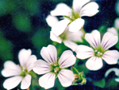 |  | 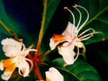 | 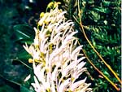
Aura Cleaning | Chiron | Gateway | Gulaga Orchid
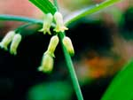 | 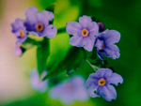 | 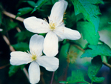 | 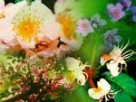
Healing | Let Go | Trust |  | Vital Spark

Practitioner Kit 1 en 2

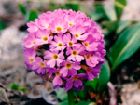 | 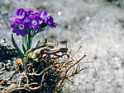 |  | 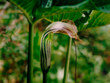 |  |  | 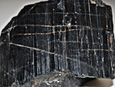
Nirjara 1 | Nirjara 2 |  |  | Pluto |  | Protection
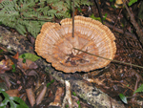 | 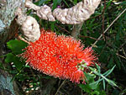 |  |  | 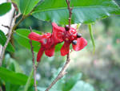 |  | 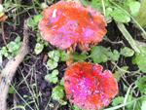
Repatterning |  | SludgeBuster |  |  | Tracking |  | Womb with a View

PRACTITIONER KIT 2
-voor het diepere werk-

(Protection, Repatterning, Tracking, Nirjara, Nirjara 2, Sludge Buster, Womb with a View, Pluto)

Protection (Zwarte toermalijn, Isan, Pink Yarrow, Aura Cleaning, Let Go)
Bescherming tegen ongewenste psychische en emotionele energieën. Om de ruimte te reinigen.

Repatterning (paddenstoel)
Opent je voor nieuwe informatie en verankert dit in het lichaam. Past energiebanen aan zodat je de groei van je eigen bewustzijn kunt bijhouden.

Tracking (Ochna serrulata)
Geeft helderheid, focus en inzicht in probleemgebieden bij jezelf of je cliënt.

Nirjara (Primula denticulata) - (deprogrammeren) -
Heel goed voor alle deprogrammerings programma’s. Als er een bewuste intentie is om geconditioneerde houdingen en gedragspatronen te veranderen, helpt deze remedie om verouderde indrukken uit de cellen te verwijderen.

Nirjara 2 (Primula macrophylla)
Aanpassing, vooral in het mentale lichaam. Helpt om oude gedachtevormen en patronen op te lossen die niet langer geschikt zijn. Geeft je een frisse kijk op het leven, niet gehinderd door verwachtingen of angsten die gebaseerd zijn op het verleden.

Sludge Buster (Melaleuca lateritia)
Een goede lente reiniger voor al die donkere hoekjes.

Womb with a View (paddenstoel)
Geeft herkenning en bevrijding van energieën die je in de baarmoeder hebt vastgehouden, die niet van jou zijn en die niet in jouw belang zijn.

Pluto (Arisaema propinquum)
Verdrijft kwaadheid en frustratie. Een krachtige remedie om de afgewezen, “donkere” kant van jezelf te omarmen. Geeft kracht en duidelijkheid aan het aspect van Pluto in de horoscoop. Maakt de Pluto transit gemakkelijker.

DE GULAGA REMEDIES
AUSTRALIE

(Gulaga, Gulaga Crystal, Gulaga Orchid, Peace, Protection, Repatterning, Sludge Buster, Spider Fungus , Synergy, Tracking, Womb with a View)

Gulaga
Een krachtige remedie voor transformatie. Verduidelijkt alles zonder mededogen en helpt met opruimen, van datgene wat je niet meer nodig hebt, omdat het je niet langer dient op de weg die je gaat. Verbind je opnieuw met je levensdoel.
Gemaakt van een rode paddestoel tijdens een zonsverduistering op een gewijde ceremoniële plaats op Gulaga mountain, in het uiterste zuiden van de oostkust van Australië.

Gulaga Crystal (bergkristal)

Gemaakt van een brok bergkristal van een kwartsader die Gulaga (de moeder) verbindt met Natchanuka (haar zoon). Grondt de nieuwe visie, verbindt je weer met de bron.

Gulaga Orchid (Dendrobium speciosum)
Opent het hart voor vergeving aan jezelf en anderen.

Peace (Magnolia grandiflora)
Opent kanalen om Prana (levenskracht) op te nemen. Laat je diep ontspannen in het moment en het leven accepteren zoals het is.

Protection (Zwarte toermalijn, Isan, Pink Yarrow, Aura Cleaning, Let Go)
Bescherming tegen ongewenste psychische en emotionele energieën. Om de ruimte te reinigen.

Repatterning (paddenstoel)
Opent je voor nieuwe informatie en verankert dit in het lichaam. Past energiebanen aan zodat je de groei van je eigen bewustzijn kunt bijhouden.

Sludge Buster (Melaleuca lateritia)
Een goede lente reiniger voor al die donkere hoekjes.

Spider Fungus (paddenstoel)
Brengt diepe kwetsingen aan de oppervlakte. Bij het niet goed functioneren van het eerste chakra, vooral in verband met seksualiteit.

Synergy (paddenstoel)
Versterkt onderlinge verbondenheid, geeft een gevoel van saamhorigheid en samenwerking.

Tracking (Ochna serrulata)
Geeft helderheid, focus en inzicht in probleemgebieden bij jezelf of je cliënt.

Womb with a View (paddenstoel)
Geeft herkenning en bevrijding van energieën die je in je baarmoeder hebt vastgehouden, die niet van jou zijn en die niet in jouw belang zijn.

FLOWERS OF THE WORLD

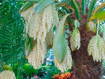 | 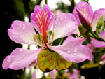 | 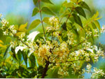 | 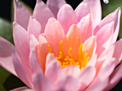
endurance  Source: Sinai Desert  vigour, vitality, endurance | goddess  Source: India, China  feminine strength | isan (neem)  Source: India  enhances crown chakra | lotus  Source: India  tonic
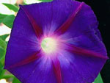 | 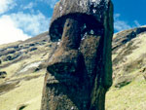 | 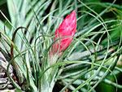 | 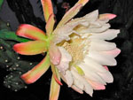
morning glory  Source: India  helps break addictions | rapa-nui  Source: Easter Island  heals past life wounds | renaissance  Source: Brazil  let go of attachment | veil of dreams  Source: India  dream consciously
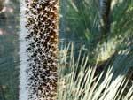

warrior
Source: Australia

FLOWERS OF THE WORLD KIT

Endurance (Phoenix dactylifera, Olea cuspidate) Himalaya/Sinai woestijn
Verandert verkeerde houdingen en overtuigingen over ouder worden. Ondersteunt jeugdige kracht, vitaliteit en uithoudingsvermogen.

Goddess (Bauhinia purpurea, Rosa webbiana, Ahbizia saman) India/China
Versterkt de godin, de wijze vrouw. Brengt schoonheid, gratie, openheid, geduld, liefde, vrouwelijke kracht. Maan/venus energie.

Isan (Neem) (Melia azadirachta) India
Voor de integratie van lichaam, ziel en geest, om zo de pilaar van wijsheid te creëren waar zenmeester Isan over spreekt. Goed om te gebruiken na behandelingen of meditaties. Krachtig in het verwijderen van entiteiten of psychische verstoringen.

Lotus (Nymphaeacea) India
Versterkt het kruin chakra. Heel goed om bij meditatie te gebruiken. Een algemeen middel en reiniger voor het hele systeem. Gemaakt met de volle maan in stier.

Morning Glory (Ipomoea purpurea) India
Begroet de morgen met enthousiasme. Verhoogt de vitaliteit en versterkt het hele zenuwstelsel, vermindert nerveus gedrag. Om verslavende gewoontes zoals roken te doorbreken. Goed bij rusteloosheid tijdens de nacht.

Rapa-nui - Paaseiland
Roept de Oude aarde energie op; om wonden uit vorige levens te genezen; opgaan in de wijsheid van Gaia. (Gemaakt met nieuwe maan met zeewater op de oudste heilige plaats op Paaseiland, met obsidiaan van de grootste vulkaan van het eiland en de bloem van Mira-Tahiti)

Renaissance (Tillandsia stricta) Brazilië
Wedergeboorte. Wanneer je teveel emotioneel gehecht bent aan het verleden helpt deze remedie je met het loslaten ervan. Ze steunt zoekers in moeilijke tijden; schenkt het begrip dat bloeien op elk moment kan plaatsvinden, ongeacht uiterlijke omstandigheden en voorwaarden. (Deze remedie werd gemaakt onder een volle maan in vissen, samen met Sandra Epstein, van de Rainforest remedies)

Veil of Dreams India (Acanthocereus horridus)
Stap door de sluier van dromen de mysteries in. Heel goed om voor het slapen te nemen; vergroot het vermogen om bewust te dromen. Gebruik samen met “Clarity” en “Blue Dragon” voor psychisch werk.

Warrior (Tamarindus indica, Xanthorroea australis, Musa paradisiaca) Australië/India/China
Versterkt de mannelijke kracht, gronding, moed, mannelijke seksualiteit, doelgerichtheid. Zon/mars energie.

ANDERE HIMALAYA BLOESEM REMEDIES

Astral Orchid (Dactylorhiza hatagirea)
Een hogere octaaf van het derde oog. Verbinding met je hoger zelf. Chanelling.

Blue Dragon (Corydalis cashmeriana, Gentiana ornata, Meconopsis horridula)
Je beter op een punt kunnen richten. Mentale aandacht. Goed bij meditatie.

Happiness (Rosa brunonii)
Deze remedie brengt je een innerlijke blijheid die zorgt voor een glimlach, een kalmerende gloed door het hele lichaam die de geest ontspant. Geeft een diep gevoel van vreugde in het leven. Goede ondersteuning bij lach meditaties.

Opium Poppy (Papaver somniferum)
Helpt om zowel de verslavende en emotionele patronen te doorbreken, als het dwangmatig gedrag dat je vasthoudt in het verleden.

Pink Primula (Primula rosea)
Opent het hart voor pure verrukking en de vreugde om in leven te zijn.

Purple Orchid (Roscoea alpina)
Een ingang naar binnen. Toegang krijgen tot grote diepten in jezelf. Goed voor mensen die het moeilijk vinden om hun aandacht naar binnen te richten.

Rock Primula
Een rustige aanvaarding of verbinding met je innerlijke schoonheid/vrede – ongeacht wat er om je heen gebeurt.

Roots and Wings
Helpt om je visoenen en dromen te wortelen in de materiële wereld. Geeft daarbij de moed om de wereld met liefde en openheid tegemoet te treden. Dit is een combinatie van “White Orchid” en “Cedar”.

Sat-Chit-Ananda Meditatie remedie
Een uitstekende steun om naar de kern van het bestaan te gaan. Dit is een combinatie van “Nirjara”, “Nirjara2”, “Pink Primula”, “Rock Primula” en “White Orchid”.

Sober Up (Leycestra formosa)
Gronding. Wanneer er teveel energie in het hoofd is. Geeft mensen evenwicht en stabiliteit die problemen hebben met drugs en alcohol misbruik en de ermee samenhangende problemen.

The Seven Chakras







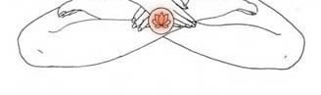

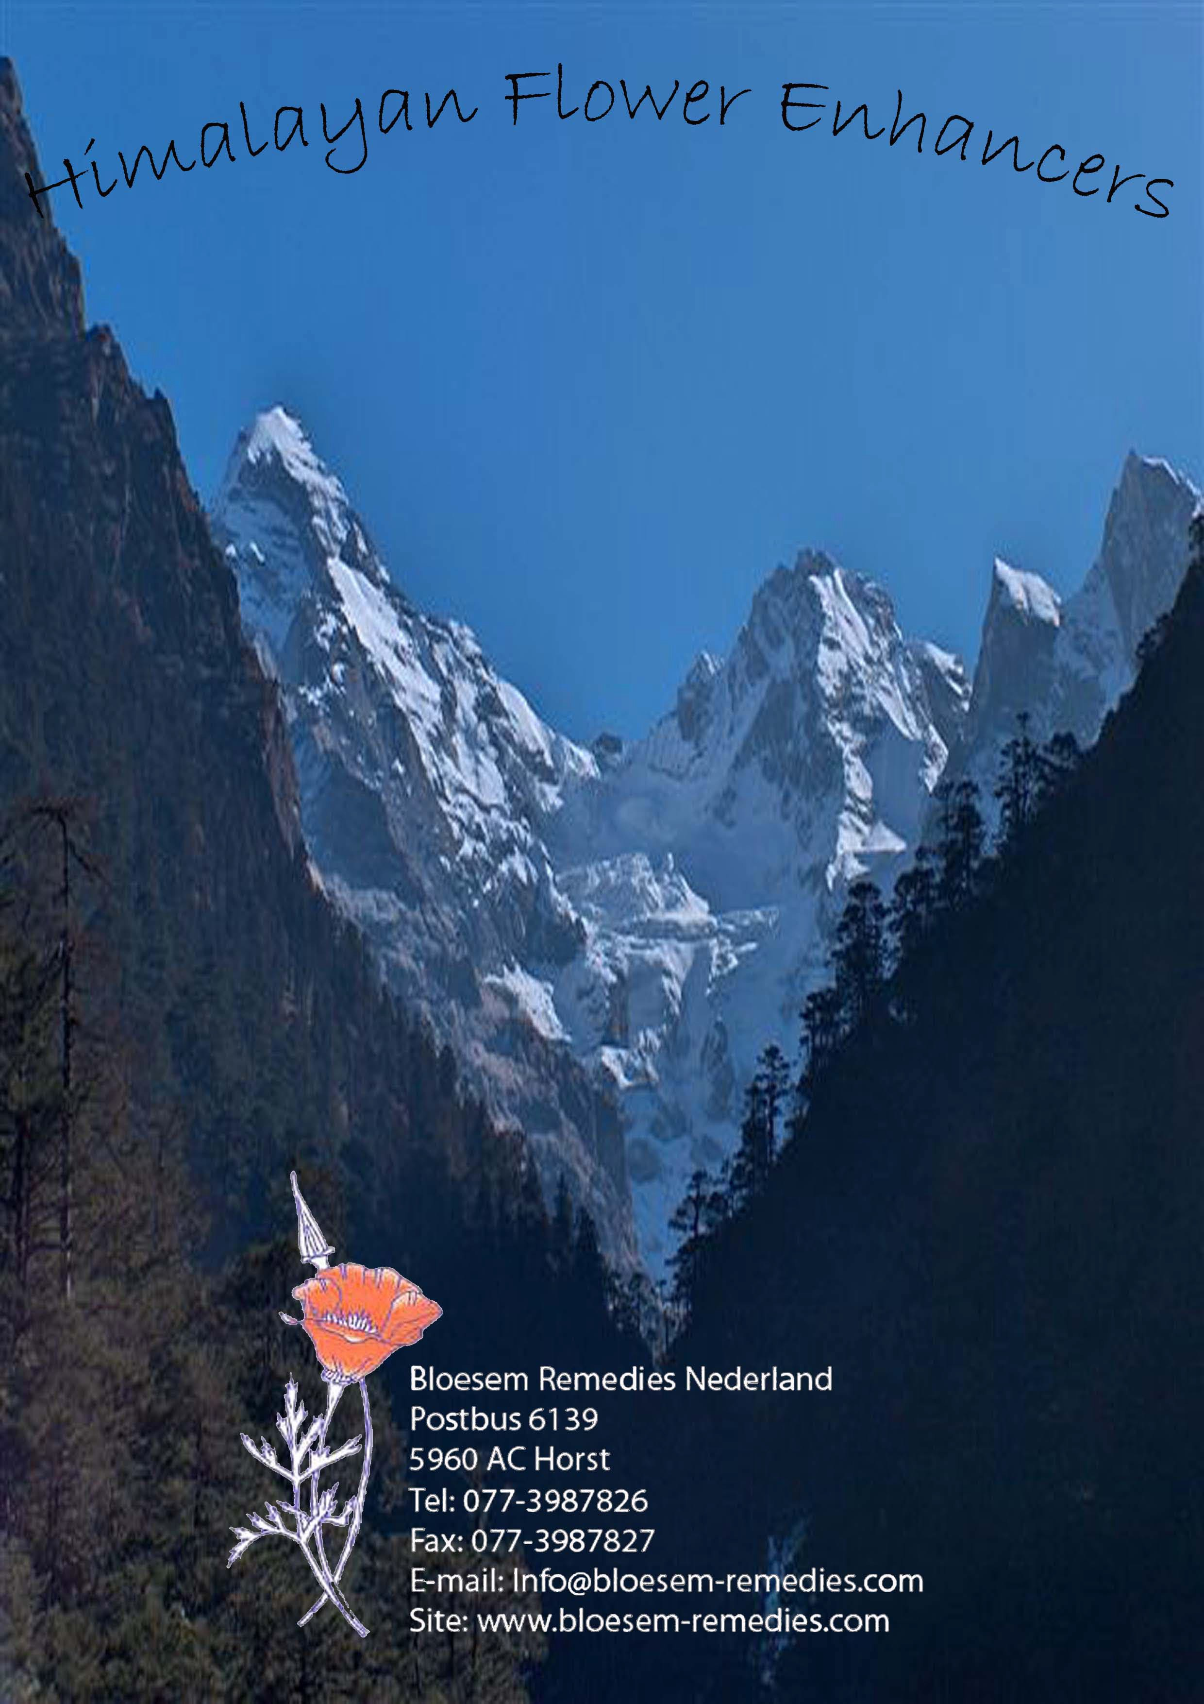


St. Jansstraat 3, 5964 AA Meterik, NL
Tel. 077-2300011 (ma t/m vrij 09.00-17.00 uur)
info@bloesemremedies.com

Informatie en webwinkel:
www.bloesemremedies.com
www.farfalla.nl
www.bach-bloesems.nl
 bloesemremedies
Farfalla.nl


Bezoekadres: Winkel De3Vrouwen
St. Jansstraat 5, 5964 AA Meterik
Tel. 077-2300015
www.de3vrouwen.nl
Open: di t/m vrij 10.00-17.00 uur, za 10.00-16.00 uur

